技术参数
项目名称：马鞍山市人民医院秀山院区口腔科家具采购
预算金额：7.2万元
合同履行期限：工期：20天

评标方法：最低价

付款方式：验收合格后，支付合同全部价款。
资质要求：1.满足《中华人民共和国政府采购法》第二十二条规定；
- 资质要求：营业执照范围包含家具生产或销售的相关资质。
- 单位负责人参加投标时需随身携带本人身份证原件及营业执照复印件，授权代表参加投标时需随身携带本人身份证原件及单位负责人授权书（附单位负责人身份证复印件及被授权人身份证复印件）
- 不接受联合体投标

口腔科家具清单
序号 | 类型 | 规格 | 数量/单位 | 备注 | 参考图片
1 | 治疗台A | 2400*500*800 | 3组 | - 柜体:优质电解钢板1.0MM 2、门板:优质电解钢板1.0MM  3、使用304#不锈钢作为地脚线  4、台面：复合亚克力医用人造石台面（含1个水池和感应式水龙头）  5、配件:使用一字折弯斜拉手、缓冲门铰、三级滑轨 | 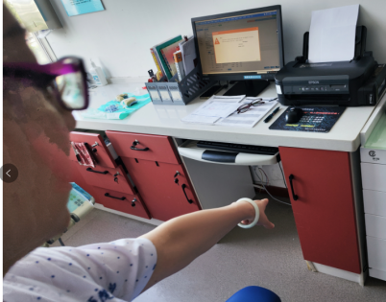
2 | 治疗台B | 3000*500*800 | 2组 | - 柜体:优质电解钢板1.0MM  - 2、门板:优质电解钢板1.0MM  3、使用304#不锈钢作为地脚线  4、台面：复合亚克力医用人造石台面  5、配件:使用一字折弯斜拉手、缓冲门铰、三级滑轨 | 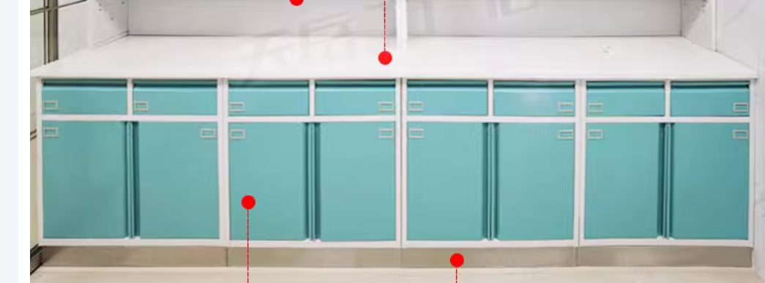
3 | 治疗台C | 2580*500*800 | 1组 | - 柜体:优质电解钢板1.0MM 2、门板:优质电解钢板1.0MM  3、使用304#不锈钢作为地脚线  4、台面：复合亚克力医用人造石台面  5、配件:使用一字折弯斜拉手、缓冲门铰、三级滑轨
4 | L行转角治疗台 | 左边2900*500*800  右边2118*600*800 | 1组 | - 柜体:优质电解钢板1.0MM 2、门板:优质电解钢板1.0MM  3、使用304#不锈钢作为地脚线  4、台面：复合亚克力医用人造石台面（含3个水池和3个伸缩式水龙头）  5、配件:使用一字折弯斜拉手、缓冲门铰、三级滑轨 | 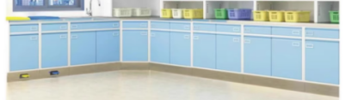
5 | 隔断垃圾桶柜 | 1100*500*1600 | 1组 | 铝合金复合隔断，中间两个脚踩式垃圾桶，上连置物架 | 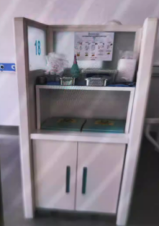
6 | 隔断 | 2900*200*1800 | 2组 | 隔断牢固，底座离地900MM，底座外包覆不锈钢，底座上为11mm厚钢化磨砂玻璃，总体高度达到1800mm。 | 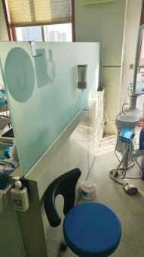
备注：
1、以上报价包含税金、运输、安装、人工等一切费用，报价一经确认不得更改。2、以上产品保修期3年。

象牙白门板.抽屉面，白色柜体
备注：投标产品必须符合相关国家标准
1.本次招标货物数量仅供参考，参加投标的供应商清单所提出的产品技术规格、数量、参数要求和服务要求等选择具有最佳性能及价格比的产品前来投标，以充分显示投标人的竞争实力。以上价格需包含运费、税金及完成本项目所需所有费用，清单报价实行总价包干，投标人应充分考虑。
2.提供样品：电解钢板一块（尺寸10cm*10cm或以上，颜色不限）。
色卡：